Mokinio vardas, pavardė: _____________________________________________________________________________________
Klasė:______________

Religijų paplitimas Lietuvoje ir pasaulyje

1. Užpildykite lentelę.

Simbolis | Religija | Asmenybė | Maldos namai | Šventieji miestai | Šventasis raštas | Trys valstybės, kuriose paplitusi religija




Mokinio vardas, pavardė: _____________________________________________________________________________________
Klasė:______________

2. Užpildykite lentelę.

 | 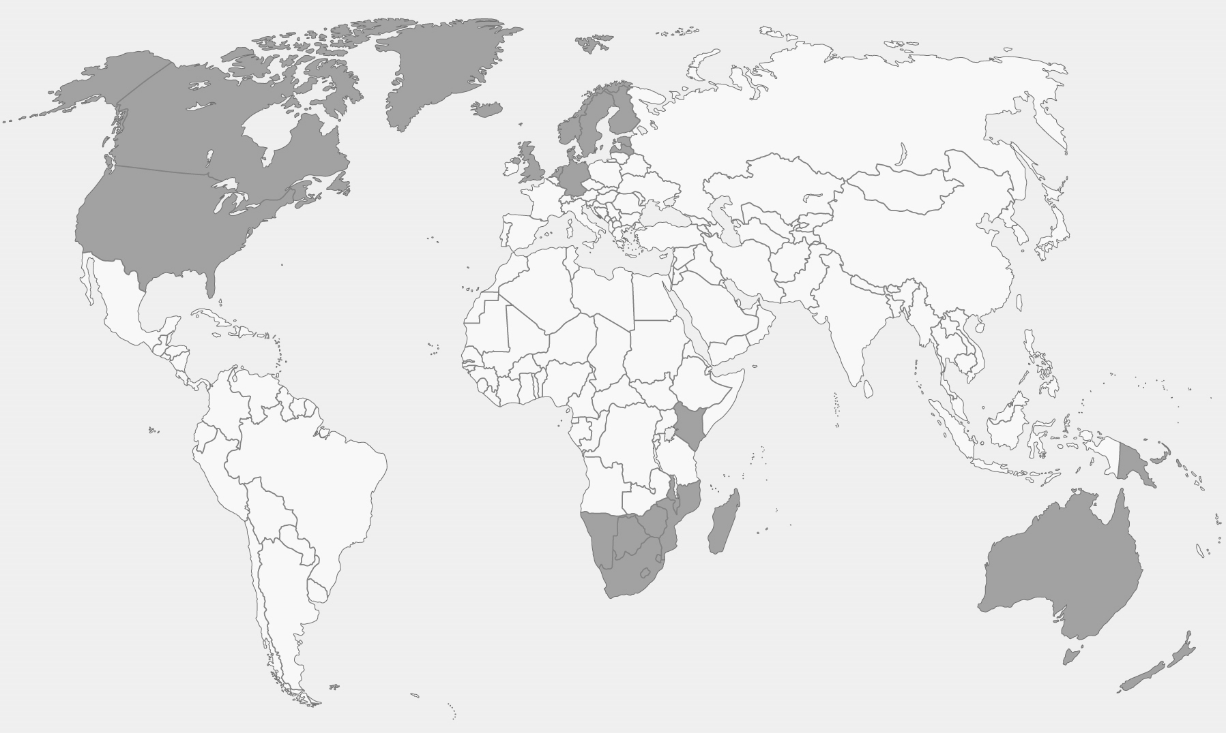 | 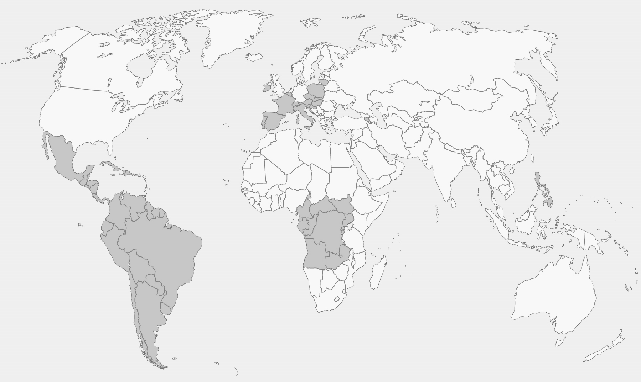
Religija

Regionai, kur ši religija paplitusi.
 | 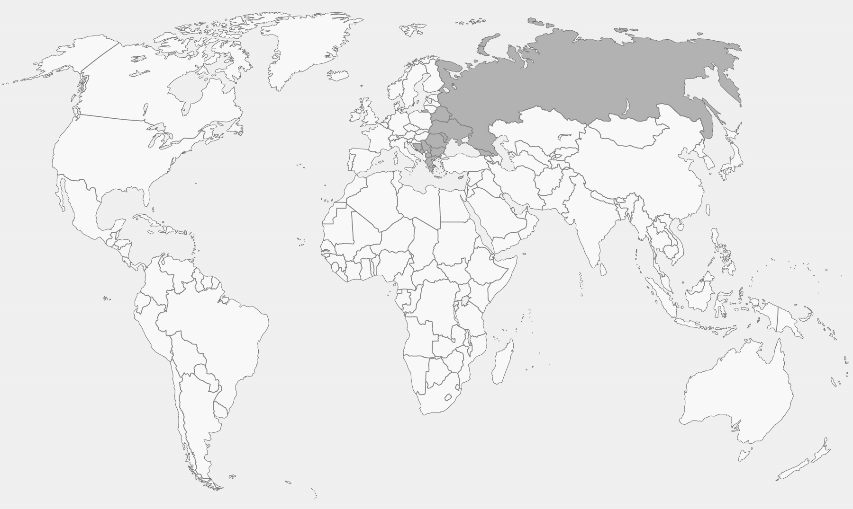 | 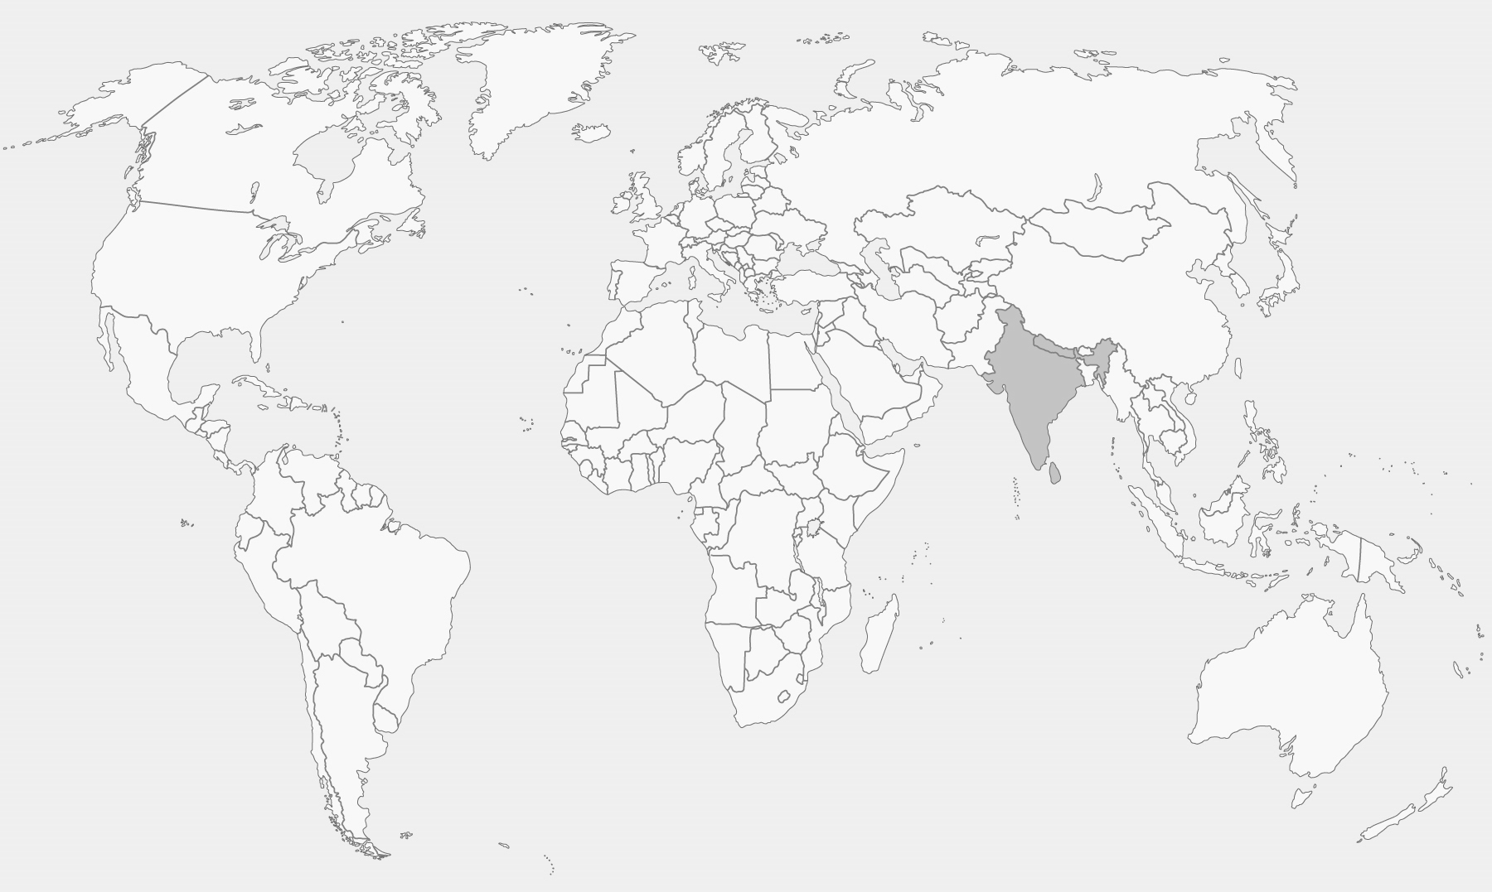
Religija
Regionai, kur ši religija paplitusi.

